YAP 470 / BİL 570 – Proje İlerleme Raporu 3
Proje konusu: Konuşmadan Duygu Tanıma (Speech Emotion Recognition)
Grup 23 – Ahmet Babagil – 211101067
Nihai rapor: 2 veri kümesi, 64 geçerleme/seed koşusu ve held-out test sonuçları gerçek deney dosyalarından otomatik oluşturulmuştur.

Erişim Bilgileri
Alan | Bilgi
Orijinal Veri Seti Adı | CREMA-D ve MELD
Proje Grubu | Grup 23
Öğrenci | Ahmet Babagil – 211101067
Google Drive teslim klasörü | https://drive.google.com/drive/folders/1Hbp4WtCGFZjpvQCDxFmqtOmeqq-SMPvW?usp=sharing
GitHub geliştirme dalı | https://github.com/AhmetBabagil/speech-emotion-recognition/tree/feat/speech-emotion-recognition

- CREMA-D: https://github.com/CheyneyComputerScience/CREMA-D
- CREMA-D ses aynası: https://huggingface.co/datasets/AbstractTTS/CREMA-D
- MELD: https://github.com/declare-lab/MELD
- MELD ham veri: http://web.eecs.umich.edu/~mihalcea/downloads/MELD.Raw.tar.gz
- Google Drive: https://drive.google.com/drive/folders/1Hbp4WtCGFZjpvQCDxFmqtOmeqq-SMPvW?usp=sharing
- GitHub: https://github.com/AhmetBabagil/speech-emotion-recognition/tree/feat/speech-emotion-recognition
İlk iki aşamada kullanılan CREMA-D ve MELD veri kümeleri değişmemiştir. Bu nedenle orijinal veri tekrar çoğaltılmamış; Drive teslim klasörü kodu, Git geliştirme geçmişini, en iyi modelleri ve ara/nihai CSV, JSON ve PNG çıktılarını barındıracak şekilde düzenlenmiştir.

Çalıştırılacak Dosyalar ve Ne Yaptıkları
Dosya | Görev
odev3/run_experiment.py | Tüm veri kümesi için tarama, yerel iyileştirme, çoklu seed doğrulaması ve tek seferlik test değerlendirmesini çalıştırır.
odev3/features_melspec.py | Sesi 16 kHz mono yükler; log-Mel spektrogramı sabit boyuta getirip 4096 elemanlı vektöre dönüştürür.
odev3/dataset.py | Özellikleri yapılandırmaya göre cache’ler ve yalnız eğitim katında öğrenilen z-score normalizasyonunu uygular.
odev3/model.py | Hazır model kullanmadan yapılandırılabilir PyTorch MLP ağını kurar.
odev3/training.py | Ağırlıklı çapraz entropi, AdamW, erken durdurma ve metrik hesaplamalarını gerçekleştirir.
odev3/search_space.py | 16 temel tarama adayını ve kazanan çevresindeki 14 yerel adayı üretir.
odev3/feature_ablation.py | 64/96 kare ve crop/resize Mel temsillerini yalnız geçerleme setinde karşılaştırır.
odev3/pipeline.py | Speaker-independent bölmeleri, resume durumunu, model kaydını, tahminleri ve grafik çıktılarını yönetir.
odev3/build_report.py | Gerçek deney çıktılarından bu HTML ve DOCX raporlarını üretir.

Tekrarlanabilir Çalıştırma Komutları
Nihai deney: python odev3/run_experiment.py --corpora cremad meld --grid-mode report --max-epochs 60 --device cpu --feature-workers 4 --cremad-frame-strategy resize --meld-frame-strategy crop_pad
Özellik karşılaştırması: python odev3/feature_ablation.py --corpora cremad meld --max-epochs 60 --device cpu --feature-workers 4
Rapor: python odev3/build_report.py --output-root odev3/outputs

Üretilen Temel Dosyalar
Veri seti | Çıktı | İçerik | Durum
CREMA-D | odev3/outputs/cremad/best_model.pt | En iyi MLP, normalizasyon ve sınıf ağırlıkları | Hazır (8.7 MB)
CREMA-D | odev3/outputs/cremad/validation_results.csv | 32 geçerleme deneyinin tam tablosu | Hazır (7.1 KB)
CREMA-D | odev3/outputs/cremad/best_training_history.csv | Seçilen koşunun epoch geçmişi | Hazır (7.4 KB)
CREMA-D | odev3/outputs/cremad/test_predictions.csv | Test örneği tahmin ve olasılıkları | Hazır (46.5 KB)
CREMA-D | odev3/outputs/cremad/test_confusion_matrix.png | Normalize test karmaşıklık matrisi | Hazır (81.1 KB)
CREMA-D | odev3/outputs/cremad/result.json | Bölme, yöntem, model ve metrik özeti | Hazır (7.1 KB)
MELD | odev3/outputs/meld/best_model.pt | En iyi MLP, normalizasyon ve sınıf ağırlıkları | Hazır (8.6 MB)
MELD | odev3/outputs/meld/validation_results.csv | 32 geçerleme deneyinin tam tablosu | Hazır (7.0 KB)
MELD | odev3/outputs/meld/best_training_history.csv | Seçilen koşunun epoch geçmişi | Hazır (2.3 KB)
MELD | odev3/outputs/meld/test_predictions.csv | Test örneği tahmin ve olasılıkları | Hazır (61.1 KB)
MELD | odev3/outputs/meld/test_confusion_matrix.png | Normalize test karmaşıklık matrisi | Hazır (79.0 KB)
MELD | odev3/outputs/meld/result.json | Bölme, yöntem, model ve metrik özeti | Hazır (7.1 KB)

Veri Seti ve Değerlendirme Metrikleri
Manifest toplam 5199 ses kaydı içerir: 2480 CREMA-D ve 2719 MELD. Her iki veri kümesi kızgın, tiksinti, korku, mutlu, nötr ve üzgün olmak üzere aynı altı sınıfa eşlenmiştir.
Her veri kümesi seed 42 ile konuşmacı-temelli yaklaşık %70 eğitim, %15 geçerleme ve %15 test katlarına ayrılmıştır. Aynı konuşmacı iki farklı katta bulunmaz. Sonuç JSON dosyalarındaki üç konuşmacı kesişimi de boş kümedir. Özellik normalizasyonunun ortalama ve standart sapması yalnız eğitim katında öğrenilmiştir.
Tablo 1. Speaker-independent veri bölmeleri ve sınıf dağılımları
Veri seti | Kat | Kayıt | Konuşmacı | Kızgın | Tiksinti | Korku | Mutlu | Nötr | Üzgün
CREMA-D | Eğitim | 1749 | 22 | 299 | 299 | 299 | 299 | 255 | 298
CREMA-D | Geçerleme | 410 | 5 | 70 | 70 | 70 | 70 | 60 | 70
CREMA-D | Test | 321 | 4 | 55 | 55 | 55 | 55 | 46 | 55
MELD | Eğitim | 1883 | 111 | 347 | 244 | 239 | 347 | 337 | 369
MELD | Geçerleme | 406 | 24 | 82 | 55 | 41 | 77 | 74 | 77
MELD | Test | 430 | 23 | 71 | 62 | 78 | 76 | 89 | 54

Sınıf Dengesizliği ve Kayıp Ağırlıkları
Eğitim kaybında her sınıf için w_c = N / (K × n_c) ters frekans ağırlığı kullanılmıştır. Böylece özellikle MELD’de daha az görülen tiksinti ve korku sınıfları kayıp fonksiyonunda daha yüksek katkı alır. Ağırlıklar yalnız eğitim etiketlerinden hesaplanmıştır.
Tablo 2. Weighted CrossEntropyLoss sınıf ağırlıkları
Veri seti | Kızgın | Tiksinti | Korku | Mutlu | Nötr | Üzgün
CREMA-D | 0.9749 | 0.9749 | 0.9749 | 0.9749 | 1.1431 | 0.9782
MELD | 0.9044 | 1.2862 | 1.3131 | 0.9044 | 0.9313 | 0.8505

Değerlendirme Metrikleri
- Doğruluk: doğru tahminlerin tüm test örneklerine oranı.
- Dengeli doğruluk: altı sınıfın recall değerlerinin eşit ağırlıklı ortalaması.
- Macro-F1: sınıf F1 değerlerinin eşit ağırlıklı ortalaması; ana model seçim metriğidir.
- Weighted-F1: sınıf destek sayılarıyla ağırlıklandırılmış F1 değeri.
- Sınıf bazında precision, recall ve F1 ile normalize karmaşıklık matrisi.

Yöntem

Mel-Spectrogram Vektörü
Sesler librosa ile 16 kHz ve mono yüklenmiştir. librosa.feature.melspectrogram çağrısında 64 Mel bandı, n_fft=1024, hop_length=512, 20–8000 Hz ve power=2 kullanılmış; güç değerleri top_db=80 ile log-dB ölçeğine dönüştürülmüştür. 64×64 matris satır-major düzleştirilerek tam 4096 boyutlu vektör elde edilmiştir. PCA veya önceden eğitilmiş bir öznitelik modeli kullanılmamıştır.
Zaman temsilini test setine dokunmadan seçmek için Mel bant sayısı ve referans MLP sabit tutulmuş; 64/96 kare ile merkez crop-pad/tüm konuşmayı resize seçenekleri karşılaştırılmıştır.
Tablo 3. Yalnız geçerleme katında Mel özellik ablation sonuçları
Veri seti | Deney | Zaman işlemi | Kare | Boyut | En iyi ep. | Doğ. | Deng. Doğ. | Macro-F1 | Seçildi
CREMA-D | 1 | crop_pad | 64 | 4096 | 47 | 0.4756 | 0.4754 | 0.4645 | Hayır
CREMA-D | 2 | resize | 64 | 4096 | 5 | 0.4683 | 0.4687 | 0.4667 | Evet
CREMA-D | 3 | crop_pad | 96 | 6144 | 7 | 0.4439 | 0.4401 | 0.4371 | Hayır
CREMA-D | 4 | resize | 96 | 6144 | 3 | 0.4659 | 0.4659 | 0.4639 | Hayır
MELD | 1 | crop_pad | 64 | 4096 | 3 | 0.2611 | 0.2728 | 0.2525 | Evet
MELD | 2 | resize | 64 | 4096 | 2 | 0.2192 | 0.2142 | 0.2084 | Hayır
MELD | 3 | crop_pad | 96 | 6144 | 6 | 0.2192 | 0.2131 | 0.2099 | Hayır
MELD | 4 | resize | 96 | 6144 | 2 | 0.2562 | 0.2397 | 0.2336 | Hayır

CREMA-D’de 64-kare resize macro-F1=0.4667 ile 64-kare crop-pad referansını (0.4645) geçti. MELD’de ise 64-kare crop-pad 0.2525 ile resize ve 96-kare seçeneklerinden daha iyi kaldı. Bu nedenle veri kümelerine aynı zaman işlemi zorlanmamış; CREMA-D resize, MELD crop-pad kullanmıştır.

Nihai MLP Yapısı
MLP tamamen PyTorch ile sıfırdan kurulmuştur. Her gizli blok Linear → isteğe bağlı BatchNorm1d → aktivasyon → Dropout sırasındadır. Çıkış katmanı altı logit üretir. Eğitimde weighted CrossEntropyLoss, AdamW, gradient norm clipping (1.0) ve validation macro-F1 tabanlı erken durdurma kullanılmıştır. Üst sınır 60 epoch’tur.
Tablo 4. Nihai veri-kümesine özel MLP mimarileri
Veri seti | Zaman işlemi | Katman dizisi | Gizli katman | Aktivasyon | Batch norm | Dropout | Eğitilebilir parametre
CREMA-D | resize | 4096 → 512 → 256 → 128 → 6 | 3 | relu | Evet | 0.3000 | 2264454
MELD | crop_pad | 4096 → 512 → 256 → 6 | 2 | relu | Evet | 0.5000 | 2232070

Model Geçerleme
Her veri kümesinde önce tüm temel hiperparametre gruplarını tek faktörlü ve yorumlanabilir biçimde kapsayan 16 tarama deneyi çalıştırılmıştır. Tarama kazananının çevresinde 14 yerel iyileştirme denenmiş; son yapı seed 42, 143 ve 244 ile toplam üç kez ölçülmüştür. Model seçimi yalnız validation macro-F1, eşitlikte dengeli doğruluk ve validation loss ile yapılmıştır. Test özellikleri 32 koşu tamamlanmadan yüklenmemiştir.
Tablo 5. Gerçekten taranan hiperparametre değerleri
Veri seti | Koşu | Batch | LR | Patience | Gizli yapılar | Aktivasyon | BN | Dropout | Weight decay | Seed
CREMA-D | 32 | 32, 64, 128 | 0.0001, 0.0001, 0.0003, 0.0006, 0.0010 | 5, 6, 8, 10, 12 | 1024-512-256, 256, 256-128-64, 512-256, 512-256-128, 768-384-192 | gelu, relu, tanh | Hayır, Evet | 0.0000, 0.2000, 0.3000, 0.4000, 0.5000 | 0.0000, 0.0001 | 42, 143, 244
MELD | 32 | 32, 64, 128 | 0.0001, 0.0001, 0.0003, 0.0006, 0.0010 | 5, 6, 8, 10, 12 | 1024-512-256, 256, 256-128, 512-256, 512-256-128, 768-384 | gelu, relu, tanh | Hayır, Evet | 0.0000, 0.3000, 0.4000, 0.5000, 0.6000 | 0.0000, 0.0001 | 42, 143, 244

CREMA-D – 32 Geçerleme Koşusu
Tablo 6. CREMA-D hiperparametre deneyleri
Deney | Aşama | Seed | LR | Batch | Pat. | Katman | H1 | H2 | H3 | Akt. | BN | Drop. | WD
1 | Tarama | 42 | 0.0003 | 64 | 8 | 2 | 512 | 256 | - | relu | Evet | 0.3000 | 0.0001
2 | Tarama | 42 | 0.0003 | 32 | 8 | 2 | 512 | 256 | - | relu | Evet | 0.3000 | 0.0001
3 | Tarama | 42 | 0.0003 | 128 | 8 | 2 | 512 | 256 | - | relu | Evet | 0.3000 | 0.0001
4 | Tarama | 42 | 0.0010 | 64 | 8 | 2 | 512 | 256 | - | relu | Evet | 0.3000 | 0.0001
5 | Tarama | 42 | 0.0001 | 64 | 8 | 2 | 512 | 256 | - | relu | Evet | 0.3000 | 0.0001
6 | Tarama | 42 | 0.0003 | 64 | 5 | 2 | 512 | 256 | - | relu | Evet | 0.3000 | 0.0001
7 | Tarama | 42 | 0.0003 | 64 | 12 | 2 | 512 | 256 | - | relu | Evet | 0.3000 | 0.0001
8 | Tarama | 42 | 0.0003 | 64 | 8 | 1 | 256 | - | - | relu | Evet | 0.3000 | 0.0001
9 | Tarama | 42 | 0.0003 | 64 | 8 | 3 | 512 | 256 | 128 | relu | Evet | 0.3000 | 0.0001
10 | Tarama | 42 | 0.0003 | 64 | 8 | 3 | 1024 | 512 | 256 | relu | Evet | 0.3000 | 0.0001
11 | Tarama | 42 | 0.0003 | 64 | 8 | 2 | 512 | 256 | - | gelu | Evet | 0.3000 | 0.0001
12 | Tarama | 42 | 0.0003 | 64 | 8 | 2 | 512 | 256 | - | tanh | Evet | 0.3000 | 0.0001
13 | Tarama | 42 | 0.0003 | 64 | 8 | 2 | 512 | 256 | - | relu | Hayır | 0.3000 | 0.0001
14 | Tarama | 42 | 0.0003 | 64 | 8 | 2 | 512 | 256 | - | relu | Evet | 0.0000 | 0.0001
15 | Tarama | 42 | 0.0003 | 64 | 8 | 2 | 512 | 256 | - | relu | Evet | 0.5000 | 0.0001
16 | Tarama | 42 | 0.0003 | 64 | 8 | 2 | 512 | 256 | - | relu | Evet | 0.3000 | 0.0000
17 | İyileştirme | 42 | 0.0001 | 64 | 8 | 3 | 512 | 256 | 128 | relu | Evet | 0.3000 | 0.0001
18 | İyileştirme | 42 | 0.0006 | 64 | 8 | 3 | 512 | 256 | 128 | relu | Evet | 0.3000 | 0.0001
19 | İyileştirme | 42 | 0.0003 | 32 | 8 | 3 | 512 | 256 | 128 | relu | Evet | 0.3000 | 0.0001
20 | İyileştirme | 42 | 0.0003 | 128 | 8 | 3 | 512 | 256 | 128 | relu | Evet | 0.3000 | 0.0001
21 | İyileştirme | 42 | 0.0003 | 64 | 6 | 3 | 512 | 256 | 128 | relu | Evet | 0.3000 | 0.0001
22 | İyileştirme | 42 | 0.0003 | 64 | 10 | 3 | 512 | 256 | 128 | relu | Evet | 0.3000 | 0.0001
23 | İyileştirme | 42 | 0.0003 | 64 | 8 | 3 | 512 | 256 | 128 | relu | Evet | 0.2000 | 0.0001
24 | İyileştirme | 42 | 0.0003 | 64 | 8 | 3 | 512 | 256 | 128 | relu | Evet | 0.4000 | 0.0001
25 | İyileştirme | 42 | 0.0003 | 64 | 8 | 3 | 256 | 128 | 64 | relu | Evet | 0.3000 | 0.0001
26 | İyileştirme | 42 | 0.0003 | 64 | 8 | 3 | 768 | 384 | 192 | relu | Evet | 0.3000 | 0.0001
27 | İyileştirme | 42 | 0.0003 | 64 | 8 | 3 | 512 | 256 | 128 | relu | Hayır | 0.3000 | 0.0001
28 | İyileştirme | 42 | 0.0003 | 64 | 8 | 3 | 512 | 256 | 128 | gelu | Evet | 0.3000 | 0.0001
29 | İyileştirme | 42 | 0.0003 | 64 | 8 | 3 | 512 | 256 | 128 | tanh | Evet | 0.3000 | 0.0001
30 | İyileştirme | 42 | 0.0003 | 64 | 8 | 3 | 512 | 256 | 128 | relu | Evet | 0.3000 | 0.0000
31 | Kararlılık | 143 | 0.0003 | 128 | 8 | 3 | 512 | 256 | 128 | relu | Evet | 0.3000 | 0.0001
32 | Kararlılık | 244 | 0.0003 | 128 | 8 | 3 | 512 | 256 | 128 | relu | Evet | 0.3000 | 0.0001

Tablo 7. CREMA-D geçerleme performansları
Deney | En iyi ep. | Eğitilen ep. | Erken durdu | Val loss | Doğ. | Deng. Doğ. | Macro-F1 | Weighted-F1 | Seçildi
1 | 2 | 10 | Evet | 1.4437 | 0.4512 | 0.4520 | 0.4460 | 0.4463 | Hayır
2 | 11 | 19 | Evet | 1.4362 | 0.4756 | 0.4742 | 0.4695 | 0.4705 | Hayır
3 | 7 | 15 | Evet | 1.3776 | 0.4634 | 0.4623 | 0.4554 | 0.4560 | Hayır
4 | 14 | 22 | Evet | 1.7131 | 0.4707 | 0.4710 | 0.4685 | 0.4683 | Hayır
5 | 14 | 22 | Evet | 1.4428 | 0.4463 | 0.4452 | 0.4424 | 0.4434 | Hayır
6 | 2 | 7 | Evet | 1.4437 | 0.4512 | 0.4520 | 0.4460 | 0.4463 | Hayır
7 | 2 | 14 | Evet | 1.4437 | 0.4512 | 0.4520 | 0.4460 | 0.4463 | Hayır
8 | 2 | 10 | Evet | 1.4669 | 0.4317 | 0.4313 | 0.4237 | 0.4246 | Hayır
9 | 22 | 30 | Evet | 1.5638 | 0.4854 | 0.4849 | 0.4794 | 0.4798 | Hayır
10 | 15 | 23 | Evet | 1.6153 | 0.4659 | 0.4655 | 0.4629 | 0.4637 | Hayır
11 | 18 | 26 | Evet | 1.6819 | 0.4634 | 0.4623 | 0.4599 | 0.4609 | Hayır
12 | 4 | 12 | Evet | 1.4966 | 0.4293 | 0.4278 | 0.4165 | 0.4168 | Hayır
13 | 23 | 31 | Evet | 1.8730 | 0.4488 | 0.4472 | 0.4420 | 0.4428 | Hayır
14 | 6 | 14 | Evet | 1.5547 | 0.4341 | 0.4341 | 0.4340 | 0.4346 | Hayır
15 | 6 | 14 | Evet | 1.3832 | 0.4805 | 0.4837 | 0.4630 | 0.4617 | Hayır
16 | 3 | 11 | Evet | 1.3918 | 0.4659 | 0.4651 | 0.4607 | 0.4621 | Hayır
17 | 14 | 22 | Evet | 1.4059 | 0.4585 | 0.4583 | 0.4514 | 0.4526 | Hayır
18 | 8 | 16 | Evet | 1.4008 | 0.4659 | 0.4683 | 0.4562 | 0.4560 | Hayır
19 | 19 | 27 | Evet | 1.5166 | 0.4659 | 0.4683 | 0.4677 | 0.4674 | Hayır
20 | 29 | 37 | Evet | 1.6162 | 0.4854 | 0.4837 | 0.4845 | 0.4860 | Evet
21 | 22 | 28 | Evet | 1.5638 | 0.4854 | 0.4849 | 0.4794 | 0.4798 | Hayır
22 | 22 | 32 | Evet | 1.5638 | 0.4854 | 0.4849 | 0.4794 | 0.4798 | Hayır
23 | 20 | 28 | Evet | 1.6287 | 0.4829 | 0.4821 | 0.4776 | 0.4780 | Hayır
24 | 22 | 30 | Evet | 1.4454 | 0.4732 | 0.4738 | 0.4661 | 0.4663 | Hayır
25 | 12 | 20 | Evet | 1.4199 | 0.4488 | 0.4492 | 0.4457 | 0.4469 | Hayır
26 | 11 | 19 | Evet | 1.4476 | 0.4780 | 0.4798 | 0.4754 | 0.4751 | Hayır
27 | 26 | 34 | Evet | 1.5000 | 0.4805 | 0.4786 | 0.4723 | 0.4730 | Hayır
28 | 10 | 18 | Evet | 1.4539 | 0.4805 | 0.4833 | 0.4750 | 0.4740 | Hayır
29 | 11 | 19 | Evet | 1.6562 | 0.4512 | 0.4468 | 0.4432 | 0.4466 | Hayır
30 | 29 | 37 | Evet | 1.7108 | 0.4780 | 0.4778 | 0.4773 | 0.4781 | Hayır
31 | 15 | 23 | Evet | 1.4062 | 0.4610 | 0.4631 | 0.4551 | 0.4542 | Hayır
32 | 13 | 21 | Evet | 1.3757 | 0.4805 | 0.4806 | 0.4802 | 0.4808 | Hayır

MELD – 32 Geçerleme Koşusu
Tablo 8. MELD hiperparametre deneyleri
Deney | Aşama | Seed | LR | Batch | Pat. | Katman | H1 | H2 | H3 | Akt. | BN | Drop. | WD
1 | Tarama | 42 | 0.0003 | 64 | 8 | 2 | 512 | 256 | - | relu | Evet | 0.3000 | 0.0001
2 | Tarama | 42 | 0.0003 | 32 | 8 | 2 | 512 | 256 | - | relu | Evet | 0.3000 | 0.0001
3 | Tarama | 42 | 0.0003 | 128 | 8 | 2 | 512 | 256 | - | relu | Evet | 0.3000 | 0.0001
4 | Tarama | 42 | 0.0010 | 64 | 8 | 2 | 512 | 256 | - | relu | Evet | 0.3000 | 0.0001
5 | Tarama | 42 | 0.0001 | 64 | 8 | 2 | 512 | 256 | - | relu | Evet | 0.3000 | 0.0001
6 | Tarama | 42 | 0.0003 | 64 | 5 | 2 | 512 | 256 | - | relu | Evet | 0.3000 | 0.0001
7 | Tarama | 42 | 0.0003 | 64 | 12 | 2 | 512 | 256 | - | relu | Evet | 0.3000 | 0.0001
8 | Tarama | 42 | 0.0003 | 64 | 8 | 1 | 256 | - | - | relu | Evet | 0.3000 | 0.0001
9 | Tarama | 42 | 0.0003 | 64 | 8 | 3 | 512 | 256 | 128 | relu | Evet | 0.3000 | 0.0001
10 | Tarama | 42 | 0.0003 | 64 | 8 | 3 | 1024 | 512 | 256 | relu | Evet | 0.3000 | 0.0001
11 | Tarama | 42 | 0.0003 | 64 | 8 | 2 | 512 | 256 | - | gelu | Evet | 0.3000 | 0.0001
12 | Tarama | 42 | 0.0003 | 64 | 8 | 2 | 512 | 256 | - | tanh | Evet | 0.3000 | 0.0001
13 | Tarama | 42 | 0.0003 | 64 | 8 | 2 | 512 | 256 | - | relu | Hayır | 0.3000 | 0.0001
14 | Tarama | 42 | 0.0003 | 64 | 8 | 2 | 512 | 256 | - | relu | Evet | 0.0000 | 0.0001
15 | Tarama | 42 | 0.0003 | 64 | 8 | 2 | 512 | 256 | - | relu | Evet | 0.5000 | 0.0001
16 | Tarama | 42 | 0.0003 | 64 | 8 | 2 | 512 | 256 | - | relu | Evet | 0.3000 | 0.0000
17 | İyileştirme | 42 | 0.0001 | 64 | 8 | 2 | 512 | 256 | - | relu | Evet | 0.5000 | 0.0001
18 | İyileştirme | 42 | 0.0006 | 64 | 8 | 2 | 512 | 256 | - | relu | Evet | 0.5000 | 0.0001
19 | İyileştirme | 42 | 0.0003 | 32 | 8 | 2 | 512 | 256 | - | relu | Evet | 0.5000 | 0.0001
20 | İyileştirme | 42 | 0.0003 | 128 | 8 | 2 | 512 | 256 | - | relu | Evet | 0.5000 | 0.0001
21 | İyileştirme | 42 | 0.0003 | 64 | 6 | 2 | 512 | 256 | - | relu | Evet | 0.5000 | 0.0001
22 | İyileştirme | 42 | 0.0003 | 64 | 10 | 2 | 512 | 256 | - | relu | Evet | 0.5000 | 0.0001
23 | İyileştirme | 42 | 0.0003 | 64 | 8 | 2 | 512 | 256 | - | relu | Evet | 0.4000 | 0.0001
24 | İyileştirme | 42 | 0.0003 | 64 | 8 | 2 | 512 | 256 | - | relu | Evet | 0.6000 | 0.0001
25 | İyileştirme | 42 | 0.0003 | 64 | 8 | 2 | 256 | 128 | - | relu | Evet | 0.5000 | 0.0001
26 | İyileştirme | 42 | 0.0003 | 64 | 8 | 2 | 768 | 384 | - | relu | Evet | 0.5000 | 0.0001
27 | İyileştirme | 42 | 0.0003 | 64 | 8 | 2 | 512 | 256 | - | relu | Hayır | 0.5000 | 0.0001
28 | İyileştirme | 42 | 0.0003 | 64 | 8 | 2 | 512 | 256 | - | gelu | Evet | 0.5000 | 0.0001
29 | İyileştirme | 42 | 0.0003 | 64 | 8 | 2 | 512 | 256 | - | tanh | Evet | 0.5000 | 0.0001
30 | İyileştirme | 42 | 0.0003 | 64 | 8 | 2 | 512 | 256 | - | relu | Evet | 0.5000 | 0.0000
31 | Kararlılık | 143 | 0.0003 | 64 | 8 | 2 | 512 | 256 | - | relu | Evet | 0.5000 | 0.0001
32 | Kararlılık | 244 | 0.0003 | 64 | 8 | 2 | 512 | 256 | - | relu | Evet | 0.5000 | 0.0001

Tablo 9. MELD geçerleme performansları
Deney | En iyi ep. | Eğitilen ep. | Erken durdu | Val loss | Doğ. | Deng. Doğ. | Macro-F1 | Weighted-F1 | Seçildi
1 | 2 | 10 | Evet | 1.8661 | 0.2143 | 0.2282 | 0.2099 | 0.2062 | Hayır
2 | 1 | 9 | Evet | 1.8682 | 0.2365 | 0.2400 | 0.2290 | 0.2294 | Hayır
3 | 18 | 26 | Evet | 2.1382 | 0.2241 | 0.2167 | 0.2166 | 0.2245 | Hayır
4 | 2 | 10 | Evet | 1.8611 | 0.2291 | 0.2317 | 0.2137 | 0.2200 | Hayır
5 | 14 | 22 | Evet | 1.9775 | 0.2414 | 0.2373 | 0.2354 | 0.2409 | Hayır
6 | 2 | 7 | Evet | 1.8661 | 0.2143 | 0.2282 | 0.2099 | 0.2062 | Hayır
7 | 26 | 38 | Evet | 2.4680 | 0.2315 | 0.2285 | 0.2266 | 0.2324 | Hayır
8 | 15 | 23 | Evet | 2.2594 | 0.2044 | 0.2032 | 0.2027 | 0.2072 | Hayır
9 | 1 | 9 | Evet | 1.8910 | 0.2291 | 0.2122 | 0.2018 | 0.2126 | Hayır
10 | 15 | 23 | Evet | 2.2570 | 0.2291 | 0.2214 | 0.2216 | 0.2315 | Hayır
11 | 4 | 12 | Evet | 1.8915 | 0.2167 | 0.2205 | 0.2141 | 0.2158 | Hayır
12 | 10 | 18 | Evet | 2.2389 | 0.2143 | 0.2045 | 0.2056 | 0.2156 | Hayır
13 | 1 | 9 | Evet | 2.4825 | 0.2069 | 0.2222 | 0.1970 | 0.1953 | Hayır
14 | 12 | 20 | Evet | 2.6818 | 0.2414 | 0.2310 | 0.2274 | 0.2406 | Hayır
15 | 3 | 11 | Evet | 1.8268 | 0.2611 | 0.2728 | 0.2525 | 0.2505 | Evet
16 | 14 | 22 | Evet | 2.1183 | 0.2192 | 0.2209 | 0.2161 | 0.2176 | Hayır
17 | 6 | 14 | Evet | 1.8280 | 0.2389 | 0.2452 | 0.2360 | 0.2374 | Hayır
18 | 4 | 12 | Evet | 1.8073 | 0.2463 | 0.2589 | 0.2414 | 0.2421 | Hayır
19 | 10 | 18 | Evet | 1.8577 | 0.2291 | 0.2280 | 0.2235 | 0.2295 | Hayır
20 | 6 | 14 | Evet | 1.8283 | 0.2365 | 0.2407 | 0.2317 | 0.2358 | Hayır
21 | 3 | 9 | Evet | 1.8268 | 0.2611 | 0.2728 | 0.2525 | 0.2505 | Hayır
22 | 3 | 13 | Evet | 1.8268 | 0.2611 | 0.2728 | 0.2525 | 0.2505 | Hayır
23 | 5 | 13 | Evet | 1.8690 | 0.2241 | 0.2176 | 0.2137 | 0.2215 | Hayır
24 | 21 | 29 | Evet | 1.8583 | 0.2291 | 0.2307 | 0.2228 | 0.2286 | Hayır
25 | 14 | 22 | Evet | 1.8395 | 0.2118 | 0.2229 | 0.2089 | 0.2089 | Hayır
26 | 6 | 14 | Evet | 1.8741 | 0.2241 | 0.2191 | 0.2173 | 0.2278 | Hayır
27 | 2 | 10 | Evet | 1.9595 | 0.1970 | 0.2038 | 0.1956 | 0.2017 | Hayır
28 | 3 | 11 | Evet | 1.8127 | 0.2192 | 0.2231 | 0.2084 | 0.2128 | Hayır
29 | 10 | 18 | Evet | 1.9627 | 0.2143 | 0.2244 | 0.2152 | 0.2150 | Hayır
30 | 3 | 11 | Evet | 1.8268 | 0.2611 | 0.2728 | 0.2525 | 0.2505 | Hayır
31 | 18 | 26 | Evet | 1.9522 | 0.2340 | 0.2269 | 0.2245 | 0.2350 | Hayır
32 | 5 | 13 | Evet | 1.8456 | 0.2389 | 0.2363 | 0.2340 | 0.2406 | Hayır

Çoklu Seed Kararlılık Sonuçları
Tablo 10. Seçilen yapıların seed duyarlılığı
Veri seti | Seed | En iyi epoch | Doğ. | Deng. Doğ. | Macro-F1
CREMA-D | 42 | 29 | 0.4854 | 0.4837 | 0.4845
CREMA-D | 143 | 15 | 0.4610 | 0.4631 | 0.4551
CREMA-D | 244 | 13 | 0.4805 | 0.4806 | 0.4802
CREMA-D ortalama ± std | - | - | 0.4756 | 0.4758 | 0.4733 ± 0.0130
MELD | 42 | 3 | 0.2611 | 0.2728 | 0.2525
MELD | 143 | 18 | 0.2340 | 0.2269 | 0.2245
MELD | 244 | 5 | 0.2389 | 0.2363 | 0.2340
MELD ortalama ± std | - | - | 0.2447 | 0.2454 | 0.2370 ± 0.0117

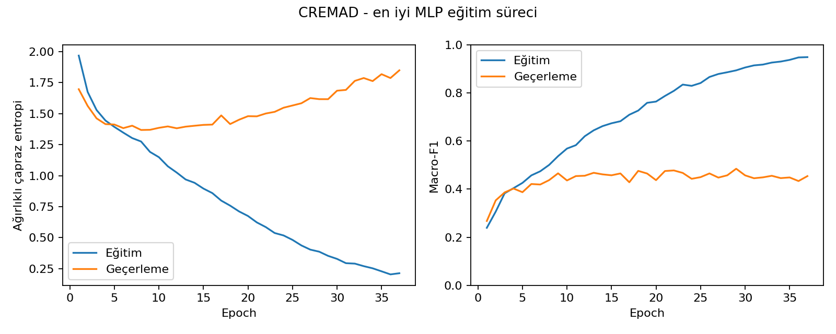
CREMA-D seçilmiş MLP için loss ve macro-F1 eğitim geçmişi.
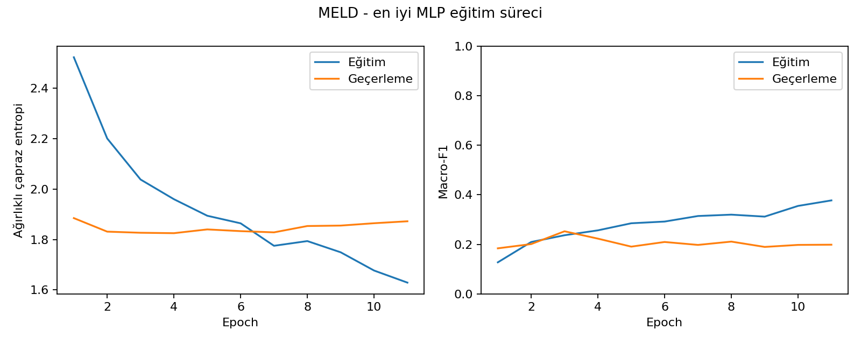
MELD seçilmiş MLP için loss ve macro-F1 eğitim geçmişi.

Deney Sonuçları ve Değerlendirme
Nihai held-out test sonuçları
Veri seti | Seed | En iyi ep. | Doğ. | Deng. Doğ. | Macro-F1 | Weighted-F1 | Test loss
CREMA-D | 42 | 29 | 0.4424 | 0.4416 | 0.4299 | 0.4283 | 1.7769
MELD | 42 | 3 | 0.1907 | 0.1891 | 0.1874 | 0.1892 | 1.8658

Sınıf bazında held-out test sonuçları
Veri seti | Sınıf | Precision | Recall | F1 | Destek
CREMA-D | Kızgın | 0.4500 | 0.8182 | 0.5806 | 55
CREMA-D | Tiksinti | 0.3103 | 0.1636 | 0.2143 | 55
CREMA-D | Korku | 0.3485 | 0.4182 | 0.3802 | 55
CREMA-D | Mutlu | 0.3519 | 0.3455 | 0.3486 | 55
CREMA-D | Nötr | 0.5938 | 0.4130 | 0.4872 | 46
CREMA-D | Üzgün | 0.6750 | 0.4909 | 0.5684 | 55
MELD | Kızgın | 0.2143 | 0.1690 | 0.1890 | 71
MELD | Tiksinti | 0.1471 | 0.2419 | 0.1829 | 62
MELD | Korku | 0.1791 | 0.1538 | 0.1655 | 78
MELD | Mutlu | 0.2200 | 0.1447 | 0.1746 | 76
MELD | Nötr | 0.2110 | 0.2584 | 0.2323 | 89
MELD | Üzgün | 0.1957 | 0.1667 | 0.1800 | 54

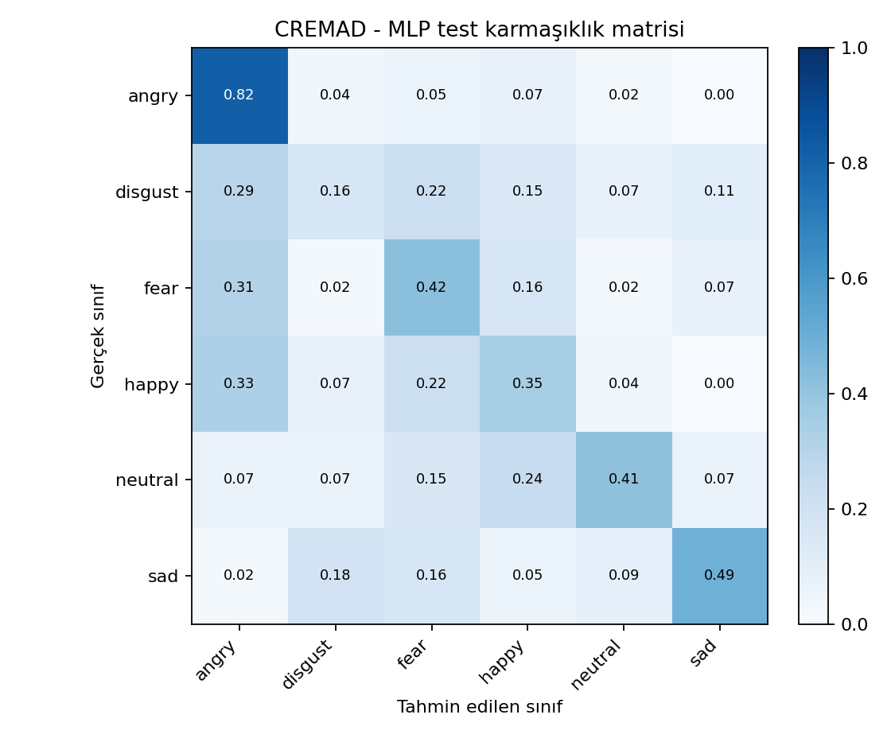
CREMA-D held-out test normalize karmaşıklık matrisi.
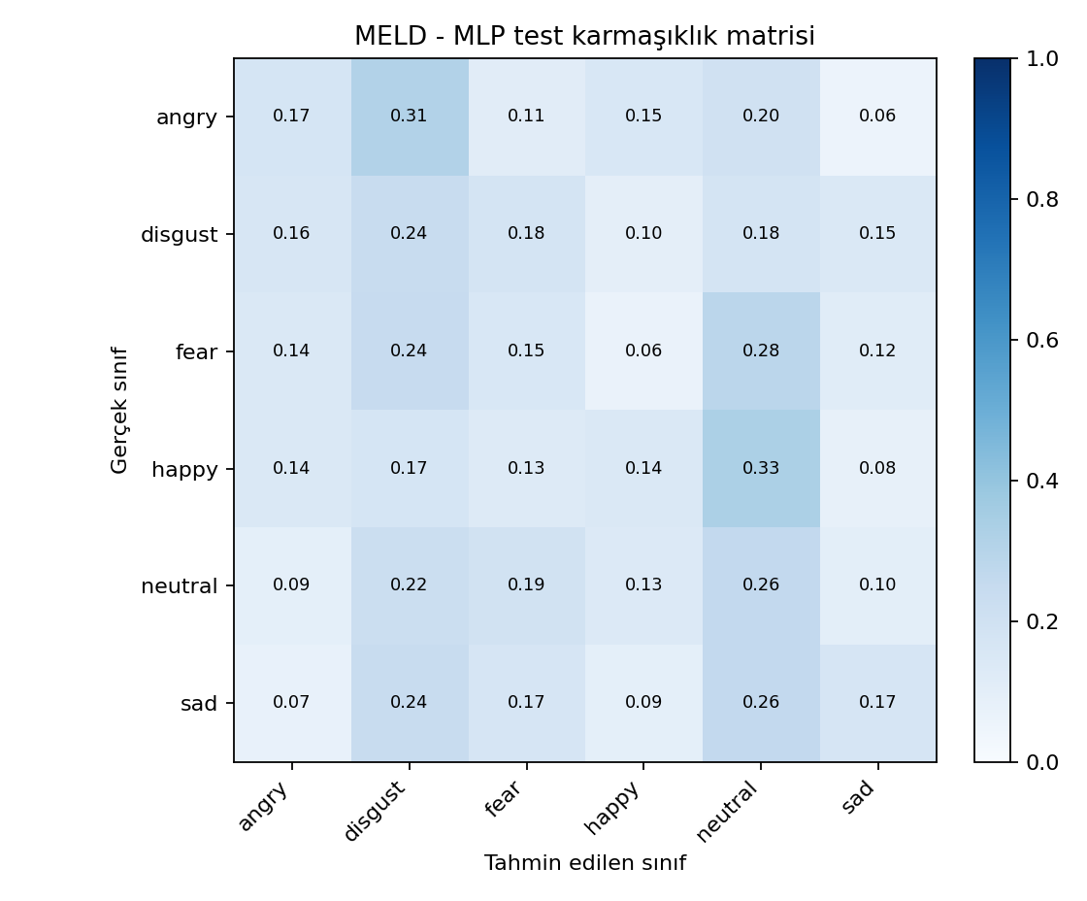
MELD held-out test normalize karmaşıklık matrisi.

Önceki Aşamalarla Model Karşılaştırması
KNN, Karar Ağacı, Rastgele Orman, Gradient Boosting ve MLP test karşılaştırması
Veri seti | Model | Özellik | PCA | Doğ. | Deng. Doğ. | Macro-F1 | Weighted-F1
CREMA-D | Gradient Boosting | 1536 | none | 0.5202 | 0.5179 | 0.5144 | 0.5153
CREMA-D | Rastgele Orman | 1536 | none | 0.4860 | 0.4840 | 0.4721 | 0.4717
CREMA-D | KNN (Odev 1) | 2304 | 256 | 0.4798 | 0.4803 | 0.4657 | 0.4641
CREMA-D | MLP (Ödev 3) | 4096 | none | 0.4424 | 0.4416 | 0.4299 | 0.4283
CREMA-D | Karar Agaci | 1536 | none | 0.3614 | 0.3610 | 0.3496 | 0.3494
MELD | Gradient Boosting | 1536 | 64 | 0.2093 | 0.2072 | 0.2027 | 0.2068
MELD | Rastgele Orman | 2304 | 64 | 0.2116 | 0.2146 | 0.2006 | 0.2004
MELD | KNN (Odev 1) | 768 | 128 | 0.2047 | 0.2063 | 0.1941 | 0.1938
MELD | MLP (Ödev 3) | 4096 | none | 0.1907 | 0.1891 | 0.1874 | 0.1892
MELD | Karar Agaci | 768 | 128 | 0.1465 | 0.1475 | 0.1430 | 0.1463

CREMA-D: seçilen modelin validation macro-F1 değeri 0.4845, held-out test macro-F1 değeri 0.4299; fark 0.0546 olmuştur. En güçlü sınıf Kızgın (F1=0.5806), en zayıf sınıf Tiksinti (F1=0.2143) olmuştur. Önceki aşamalardaki en yüksek test macro-F1 Gradient Boosting ile 0.5144’tür.
MELD: seçilen modelin validation macro-F1 değeri 0.2525, held-out test macro-F1 değeri 0.1874; fark 0.0652 olmuştur. En güçlü sınıf Nötr (F1=0.2323), en zayıf sınıf Korku (F1=0.1655) olmuştur. Önceki aşamalardaki en yüksek test macro-F1 Gradient Boosting ile 0.2027’tür.
CREMA-D MLP, Karar Ağacı sonucunu geçmesine rağmen Gradient Boosting, Rastgele Orman ve KNN’in altında kalmıştır. MELD MLP de Karar Ağacından iyi, diğer üç klasik modelden düşüktür. Bu durum özellikle MELD’de yalnız akustik Mel vektörünün diyalog bağlamı ve metinsel anlamı temsil edememesi, ayrıca konuşmacı-bağımsız testte alan kayması görülmesiyle uyumludur. Sonuçlar saklanmamış veya test setine göre yeniden seçilmemiştir.

Sonuç ve İleride Yapılacaklar
Bu aşamada 2 veri kümesi için toplam 64 hiperparametre/seed koşusu ve sekiz özellik ablation koşusu tamamlanmıştır. Her veri kümesi için bağımsız, sıfırdan PyTorch MLP modeli; train-only normalizasyon; sınıf ağırlıklı kayıp; erken durdurma; kaydedilmiş checkpoint; test tahminleri ve karmaşıklık matrisi üretilmiştir.

İleride Yapılacaklar
- Test setine dokunmadan eğitim katında gürültü, zaman kaydırma ve kontrollü SpecAugment veri artırımı denenmesi.
- MELD’de çok uzun veya hatalı kesilmiş kayıtların eğitimden önce otomatik süre/sessizlik kalite kontrolünden geçirilmesi.
- Seed duyarlılığını azaltmak için daha fazla tekrar ve doğrulama temelli olasılık ortalamalı MLP ensemble araştırılması.
- MELD için sonraki proje aşamalarında konuşma bağlamı ve metin bilgisinin, ödev kısıtlarına uygun ayrı bir deney olarak değerlendirilmesi.
- Model kalibrasyonu, hata örneklerinin konuşmacı ve süre bazında incelenmesi ve sınıf bazlı veri artırımı.

Ödev Koşulları Denetimi
Koşul | Durum | Kanıt
PyTorch MLP sıfırdan geliştirildi | Evet | odev3/model.py ve best_model.pt
librosa Mel vektörü en az 4000 boyutlu | Evet | 64×64 = 4096
PCA kullanılmadı | Evet | result.json feature.pca=false
Sınıf dengesizliği ağırlıklı kayıpla ele alındı | Evet | training_class_weights
Erken durdurma uygulandı | Evet | 32 koşunun history/CSV kayıtları
Tüm temel MLP hiperparametreleri denendi | Evet | validation_results.csv tabloları
En iyi modeller kaydedildi | Evet | cremad/meld best_model.pt
Held-out test ve karmaşıklık matrisi verildi | Evet | test_predictions.csv ve PNG
Önceki aşama modelleriyle karşılaştırıldı | Evet | model_comparison.csv

